**ПАО «Селигдар» (Республика Саха (Якутия), г. Алдан)**

Официальный сайт:

<https://seligdar.ru/>

Дополнительные ресурсы:

<https://www.instagram.com/seligdar_pao/>

<https://vk.com/seligdar>

<https://www.facebook.com/Seligdar/>

<https://ok.ru/seligdarofficial>

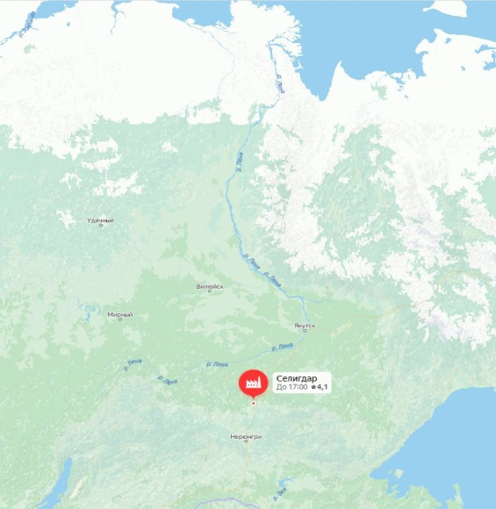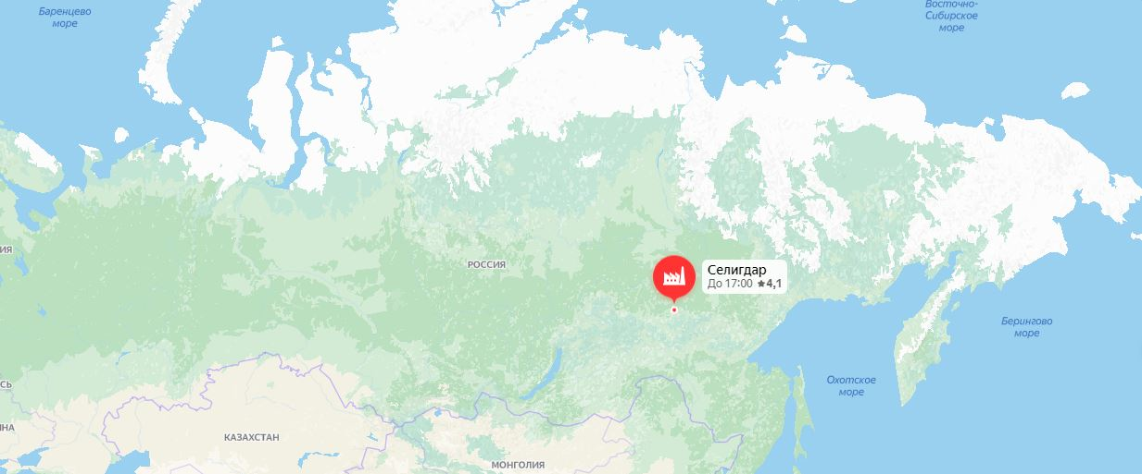Размещение на карте страны: Размещение на карте региона:

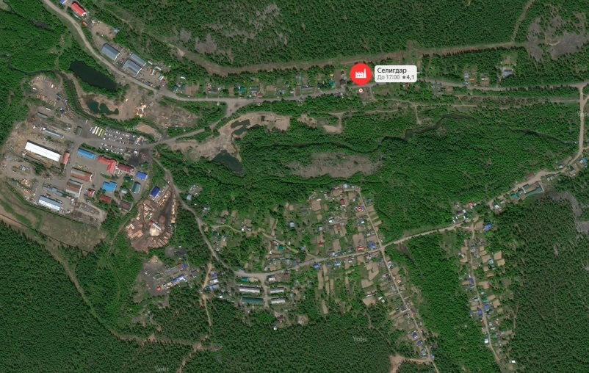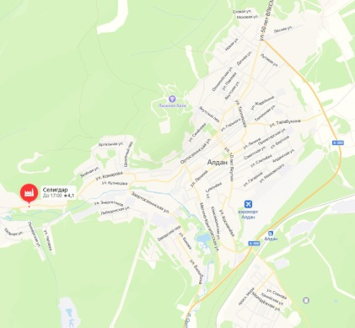Размещение на карте города: Вид со спутника:

Республика Саха (Якутия), Г. Алдан, ул. 26 Пикет, д. 12

Электронная почта: seligdar@seligdar.ru

Общие сведения:

ПАО «Селигдар» золотодобывающая компания, которая была организована путём присоединения к Артели старателей «Селигдар» пяти других золотодобывающих компаний и объединения активов в единый холдинг с мощной ресурсно-сырьевой базой, занимающийся проведением разведывательного бурения, а также последующей добычей, переработкой, реализацией драгоценных металлов (золото, серебро, платина) и недрагоценных металлов (олово и вольфрам).

Основные золотодобывающие активы компании расположены в Якутии (Республика Саха), кроме того, золотодобыча ведётся в Бурятии и Алтайском крае, а оловодобывающие активы сосредоточены в Хабаровском крае.

История ПАО «Селигдар»:

Артель старателей «Селигдар» была организована в 1975 году и с первого года своего создания начала разработку месторождений р. Селигдар и р. Орто-Салаа, добыв за сезон 144 кг золота. В период с 1976 по 1980 годы в разработку было вовлечено восемь новых месторождений россыпного золота. Объем добычи в 1980 году достиг 580 кг металла.

В последующий период с 1980 по 1998 годы артель наращивает объемы производства, доведя объемы переработки горной массы до 5,5 млн. куб. м доведя золотодобычу до 900 кг в 1996 г. В связи с истощением сырьевой базы россыпного золота в артели с 1995 года начинает прорабатываться вопрос извлечения золота из рудных месторождений. Приоритетным направлением была выбрана технология извлечения золота методом кучного выщелачивания.

С 1996 года начали производиться опытно-промышленные работы по добыче золота из рудных отвалов месторождения «Лопуховский». Внедрение данной технологии потребовало значительных финансовых, материальных и моральных затрат. Проблемы заключались в том, что данная технология не являлась традиционной и не применялась в климатических условиях республики Саха (Якутия). При производстве опытно-промышленных работ в артели был наработан огромный производственный опыт, освоена технология, привлечены специалисты. В 1998 году артель, проведя собственными силами геологоразведочные работы, получила месторождение рудного золота «Самолазовское» с запасами 10 тонн золота. Добыча золота на ГРК «Самолазовский» методом кучного выщелачивания показала значительное снижение себестоимости по сравнению с традиционным методом добычи.

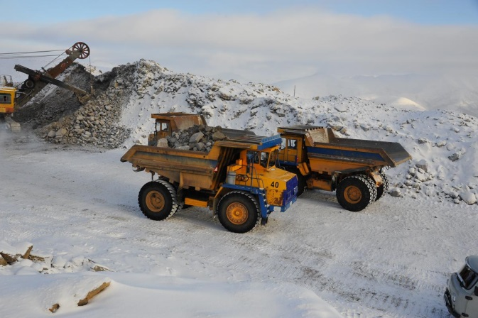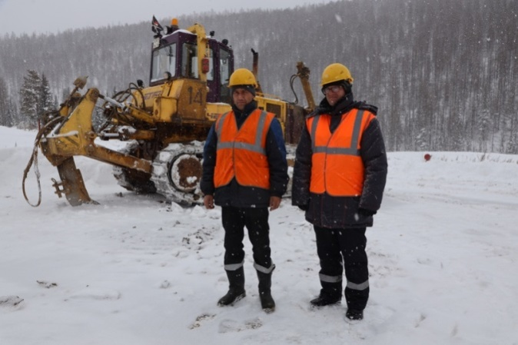Фотогалерея:

Освоение месторождения «Самолазовский», введение в 2004 году в эксплуатацию месторождения Межсопочное, в 2005 году месторождения «Гарбузовский» позволило произвести реструктуризацию золотодобывающего производства, полностью отказаться от разработки россыпей и в 2005 году довести уровень добычи драгметалла до 1,7 тонн.

В 2006 году проект освоения Нижнеякокитского рудного поля вылился в создание нового горнодобывающего предприятия — ОАО «Золото Селигдара». По итогам 2006 года увеличена производственная мощность предприятия, приобретено новое горно-транспортное оборудование.

В 2006 году между государственной компанией ОАО «Атомредметзолото» и ОАО «Золото Селигдара» заключено соглашение о создании совместного предприятия по освоению месторождения Лунное. Разработка месторождения Лунное — проект, разрабатываемый в рамках освоения Эльконского Горста, расположенного в Республике Саха (Якутия) и являющегося одним из крупнейших месторождений урана в мире. Оператором проекта выступает ОАО «Золото Селигдара».

В 2007 году ОАО «Золото Селигдара» вдвое увеличило запасы путём приобретения лицензии на разработку месторождения Рябиновое. Суммарные запасы составили более 50 тонн по категории С1+С2, прогнозные по категории Р1+Р2 — 25,4 тонн.

В апреле 2010 г. ПАО «Селигдар» выиграло конкурс на право осуществления геологоразведочных работ и добычи золота на месторождении Подголечное, расположенном поблизости от основных производственных площадок Якутского узла.

В 2011 году с компанией Micon заключен договор на проведение аудита запасов в соответствии с кодексом JORC месторождений Рябиновое, Васин и Нижнеякокитского рудного поля.

В 2012 году холдинг вводит в эксплуатацию сразу два перспективных участка – Лунное и Подголечное с общим ресурсным потенциалом 3,4 тонны золота, завершено строительство раздельной переработки руд месторождения Верхнее на ГРК «Межсопочный», инвестировано в проекты 1 792 млн. руб.Артель старателей «Сининда-1» – «дочка» золотодобывающего холдинга «Селигдар» — выиграла аукционы Бурятнедр по 11 участкам россыпного золота с общим ресурсным потенциалом 330 кг.

В 2012 году компания Micon International Co Limited выпустила отчет по результатам аудита золоторудных месторождений Нижнеякокитского рудного поля (недропользователь – ОАО «Золото Селигдара») и месторождения Рябиновое в соответствии с инструкциями кодекса JORC.

Компания вводит в эксплуатацию добычной участок на месторождении Рябиновое (Южная Якутия) с запасами в размере 17,6 т. металла (по категориям С1+С2).

В июле 2015 года начались строительно-монтажные работы по возведению золотоизвлекательной фабрики (ЗИФ) ГОК «Рябиновый» проектной мощностью 1 млн. тонн руды в год. Фабрика позволит увеличить степень извлечения золота по сравнению с технологией кучного выщелачивания, а также вести круглогодичную добычу.  
В декабре 2015получена лицензия на разработку Пуриканской площади с прогнозными ресурсами 6,8 тонн золота, которая находится в непосредственной близости от функционирующих предприятий Якутского производственного комплекса, что позволяет получить синергетический эффект с существующими объектами.

В мае 2016 года после длительного простоя и восстановительных работ запущен в работу рудник Молодежный на оловорудном месторождении Фестивальное (входит в ОАО «Оловянная рудная компания»). 14 сентября в поселке Горный Хабаровского края введена в эксплуатацию Солнечная обогатительная фабрика по переработке оловосодержащей руды. Проектные показатели фабрики – переработка 400 тыс. тонн руды в год и производство до 1,5-2 тыс. тонн олова в концентрате.

На месторождении Самолазовское в Южной Якутии начаты работы по изучению добычи золота методом кучного бактериального окисления. С 16 декабря обыкновенные и привилегированные акции ПАО «Селигдар» включены в Индекс акций широкого рынка Московской биржи, в который входят 100 ценных бумаг, наиболее активно обращающихся на бирже. Одновременно акции ПАО «Селигдар» включены в два других биржевых индекса: Индекс металлов и добычи и Индекс акций второго эшелона.

Запущена золотоизвлекательная фабрика на месторождении «Рябиновое», ставшая крупнейшим предприятием подобного типа  в Якутии, запущенным за последние 30 лет.

На фабрике будет выполняться весь технологический цикл от руды до катодного золота: дробление, измельчение, классификация, сгущение, выщелачивание с одновременной сорбцией золота активированным углем и последующий электролиз.

В декабре 2017 года завершена актуализация разведочных кондиций Нижнеякокитского рудного поля, прирост запасов составил 20т золота.  
Завершилась реновация ГОК Фестивальный: создана альтернативная схема транспортировки добытой руды на поверхность. Это позволило значительно увеличить эффективность и снизить временные затраты на транспортировку руды за счет сокращения схемы в 2 раза

АО «Золото Селигдара» выиграло аукцион на получение лицензии на геологоразведку и отработку запасов месторождения «Ясная Поляна».  
На золотоизвлекательной фабрике «Рябиновое» произведена первая тонна золота.  
По итогам сезона проведены исследования по биовыщелачиванию в процессе переработки отвалов месторождения Самолазовское. Новый экспериментальный метод показал положительную динамику биовскрытия упорных фаз золота. Подведены предварительные итоги внедрения новых технологических схем переработки руд месторождений АО «ОРК».

Подписано соглашение о сотрудничестве с Правительством Республики Саха (Якутия) по реализации проекта «Местные кадры в промышленность» на 2018–2022годы.

ПАО «Русолово» стало резидентом ТОР «Комсомольск».

Компании оловодобывающего дивизиона, фабрика ООО «Правоурмийское» и Солнечная обогатительная фабрика АО «ОРК» впервые перешли на круглогодичный режим работы и не прекращали производственную деятельность на протяжении зимы 2018–2019 годов.

Дочерняя компания ПАО «Селигдар», ООО «АРТЕЛЬ СТАРАТЕЛЕЙ «ПОИСК», признана победителем ежегодного краевого конкурса «Лучшее промышленное предприятие Алтайского края» по результатам 2018 года.

Компания «Селигдар» впервые вошла в рейтинг открытости горнодобывающих и металлургических компаний России в сфере экологической ответственности Всемирного фонда дикой природы (WWF).

Обыкновенные акции ПАО «Селигдар» включены в Индекс средней и малой капитализации Московской биржи.

«Селигдар» защитил технико-экономическое обоснование постоянных разведочных кондиций для подсчета запасов золоторудного месторождения Хвойное. Для отработки руд месторождения компания планирует построить золотоизвлекательную фабрику.

На месторождении Самолазовское получены первые 1,5 кг золота с применением новой технологии обработки руды на термической установке. Завершен двухлетний период орошения биоштабеля в рамках опытно-промышленных испытаний технологии кучного биовыщелачивания и подведены их итоги.

ПАО «Русолово» стало победителем аукциона на право пользования недрами с целью геологического изучения, разведки и добычи оловянных, вольфрамовых, цинковых, медных руд, золота и серебра на участке недр Пыркакайские штокверки в Чукотском автономном округе, одном из крупнейших месторождений олова в России.

Руководство ПАО «Селигдар»:

|  |  |
| --- | --- |
|  | Бейрит Константин Александрович – Президент ПАО «Селигдар» с августа 2016 года, исполнительный директор +7(924)361-52-36 |
|  | Рыжов Сергей Владимирович – Председатель Совета Директоров ПАО «Селигдар» +7(924)452-97-58 |
|  | Татаринов Сергей Михайлович – Генеральный директор ПАО «Селигдар», исполнительный директор, Председатель Правления +7(924)127-56-42 |
|  | Абрамов Николай Павлович – Независимый директор, член Комитета по аудиту, член Комитета по номинациям и вознаграждениям +7(914)149-95-89 |
|  | Березовский Олег Михайлович – независимый директор, Председатель Комитета по номинациям и вознаграждениям, член Комитета по аудиту +7(924)638-54-78 |
|  | Лаунер Геннадий Альфредович – неисполнительный директор+7(914)845-95-21 |
|  | Сулейманов Валерий Оруджалиевич – исполнительный директор +7(914)459-85-24 |
|  | Хрущ Александр Александрович – исполнительный директор, член Правления  +7(914)604-05-84 |
|  | Щедров Владимир Иванович – Старший независимый директор, Председатель Комитета по аудиту, член Комитета по номинациям и вознаграждениям  +7(914)640-25-98 |
|  | Юн Виктор Борисович – неисполнительный директор  +7(924)362-58-85 |

Новости службы:

|  |  |
| --- | --- |
| 30.08.2021 | |
| Селигдар опубликовал промежуточную сокращенную консолидированную финансовую отчетность по МСФО за шесть месяцев |  |
| 16.08.2021 | |
| Селигдар высадил 202 тысячи саженцев хвойных пород |  |
| 11.08.2021 | |
| Росгеология и Селигдар реализуют второй совместный юниорный проектов Якутии |  |
| 10.08.2021 | |
| Селигдар и ООО «РусГеоРесурс» запускают совместный проект разведки участка недр Школьный в Алданском районе Республики Саха (Якутия) |  |
| 06.08.2021 | |
| Селигдар провел общественные слушания по «Хвойному» |  |

|  |  |
| --- | --- |
| 01.08.2021 | |
| ПАО «Селигдар» провел ежегодный День инвестора |  |

Герб ПАО «Селигдар»:

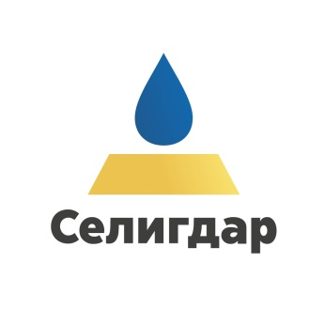

Структура корпоративного управления ПАО «Селигдар» (Республика Саха (Якутия), г. Алдан)

Внешний аудит

Ревизионная комиссия

Отдел внутреннего аудита

Органы контроля

Общее собрание акционеров

Исполнительные органы

Генеральный директор – Председатель Правления

Правление

Совет директоров

Комитеты

Совета директоров

Комитет по номинациям и вознаграждениям

Комитет по аудиту

Президент

Корпоративный секретарь

Фотогалерея:

